Интегрированный урок русский язык+окружающий мир
на тему : «Животные — часть природы. Однородные члены предложения»

Цель урока: организация совместной деятельности учащихся с целью уточнения и расширения представлений о животном мире Земли и повторения изученного об однородных членах предложения.
Предметные:
- создать условия для формирования представлений об однородных членах предложения и животном мире Земли.
- обеспечить усвоение учащимися знаний об однородных членах предложения, ставить вопросы к однородным членам предложения, выделять их в предложении, обобщить знания учащихся о живых телах природы, о роли животных в природе.
- помочь учащимся осознать социальную, практическую и личностную значимость материала.
Метапредметные:
- познавательные: развивать умение самостоятельно строить речевое высказывание в устной форме, способствовать развитию поэтического вкуса учащихся; производить сравнение и классификацию слов; делать обобщение; искать и выделять необходимую информацию.
- коммуникативные: формировать способность точного употребления слов в речи через слово, музыку, художественные образы; расширять словарный запас.
- регулятивные: самостоятельно выделять и формулировать цель своей дальнейшей работы; формулировать проблему, самостоятельно создавать алгоритм деятельности при решении проблемы поискового характера; контролировать и оценивать результаты собственной деятельности.
- личностные: иметь представления о ценности и уникальности животного мира, формировать учебно-познавательные мотивы и учебно-познавательный интерес к материалу.
Тип урока: комбинированный
Оборудование:

Ход урока:
Этапы урока | Деятельность учителя | Деятельность уч-ся | Формируемые умения
Организационный момент | -Ребята, все встали, подравнялись. Проверьте все ли готово к уроку? | -Готовятся к уроку
Актуализация знаний | -Итак ребята, давайте вспомним о чем мы говорили на прошлых занятиях. Внимание на экран, вставьте пропущенные слова в правила  Обстоятельство— это ______________________ член предложения, который обозначает место,________, причину,_______, образ действия и др. и отвечает на вопросы ___________________________________________________________. Обстоятельство подчёркивается:  Экскурсия будет проходить в музее.  Определение- это_______________________ член предложения, который обозначает __________________ предмета и отвечает на вопросы _________________________________. Подчеркивается так:  Большие, пушистые белки прыгали по веткам.  Дополнение- _______________________ член предложения, который обозначает___________________, на который направлено действие, и отвечает на вопросы косвенных падежей: ____________________________________________________________. Подчеркивается так:  В зоопарке мы любовались медведем, тигром и львом.  -Что мы с вами повторили?  -Какую роль они играют русском языке? | Отвечают на вопросы учителя  Второстепенный  цель, время,  где, когда, зачем, почему и как  второстепенный  признак  какой, какая, чей, чья  второстепенный  предмет  кому, чему, кем, чем  -второстепенные члены предложения  -Они уточняют, дополняют предложения
Подведение к теме урока, постановка целей и задач урока | Сегодня у нас и обычный, и необычный урок одновременно. Обычный потому, что мы будем говорить о хорошо знакомых вещах, но и необычный, т.к. речь пойдет о русском языке и об окружающем мире.  - Тему нашего урока вы узнаете, если выполните следующее задание: перед вами строки из известного произведения. Послушайте и попробуйте определить тему нашего урока.  - Добрый доктор Айболит!  Он под деревом сидит.  Приходи к нему лечиться  И корова, и волчица,  И жучок, и червячок,  И медведица!  Всех излечит, исцелит  Добрый доктор Айболит!  - Итак, если мы обратим внимание на эти строчки с точки зрения окружающего мира, то о ком мы будем говорить?  - Да, верно поговорим о животных как о части природы.  - Рассматривая эти строки с позиции русского языка, какое задание мы можем выполнить?  - Выйди ( имя) пожалуйста, к доске и подчеркни однородные члены предложения.  - Проверяем, верно подчеркнул? Если да поднимите руку, если нет не поднимаем руку.  - Как вы думаете что сегодня будем делать на уроке?  - Какие будут перед нами задачи? | -слушают пытаются опрделить тему урока  -о животных  -выделить однородные члены предложения  -формулируют  -закрепить материал об однородных членах предложения и о животных
Практическая деятельность | -Тогда давайте начнем работать, записываем число и тему урока.  ШесТнадцатое декабря  Животные -часть природы. Однородные члены предложения  -Конечно же не забываем о минуте чистописания. Чтобы узнать какое слово будем прописывать предлагаю вам разгадать ребус.  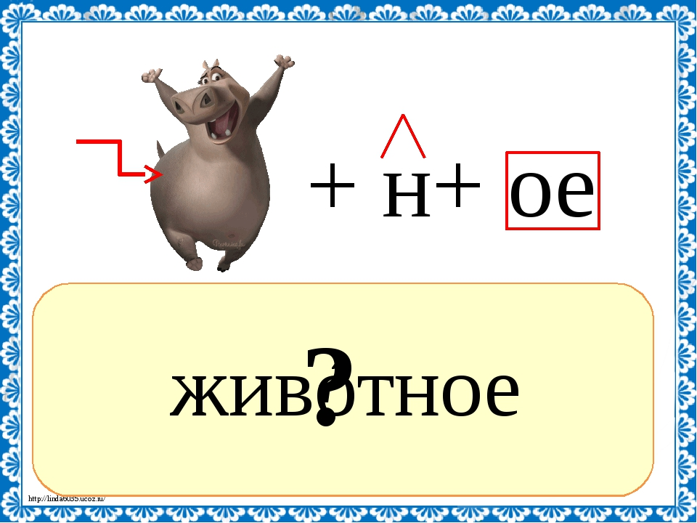  -Прописываем всю строчку слово «животное», выделяем какую орфограмму?  -На столах у вас лежат карточки, сейчас поработаем парами с карточкой №1.  -На карточке написаны вразброс слова, ваша задача составить из слов предложения, записать их в тетрадь и подчеркнуть однородные члены предложения и сделать схемы к каждому предложению.  -Если ваша пара будет готова, прислоните свои ладошки друг друугу и поднимите их, чтобы я видела, что ваша пара уже справилась с заданием.  Осенью белка запасает грибы, орехи, желуди.  (Осенью, запасает, грибы, орехи, белка, желуди)  Мех лисы зимой становится теплым, пушистым, густым.  (лисы, пушистым, становится, Мех, теплым,густым)  Зимой зайцы скрываются от хищников быстро, ловко, незаметно.  (быстро, скрываются, ловко, Зимой, зайцы, от, незаметно, хищников)  -Проверяем, все верно.  -Лера, Лиза, Арсений идут к доске и начертят схемы к каждому предложению.  -У кото так же поднимите, руку. | -Записываем число и тему урока  - «жи-ши» пиши с буквой и.
Физминутка | -А теперь немного отдохнем.  Лапкой вправо потянулась,  Лапкой влево потянулась,  Солнцу нежно улыбнулась.  В кулачок все пальцы сжала,  Растирать все лапкой стала:  Ручки, ножки и бока.  Вот какая красота. | повторяют
Практическая дея-ть | -Рассмотрите рисунки на с. 95. учебнике окружающий мир. Расскажите по ним о роли животных в природе.  - Чем похожи и чем различаются животные по внешнему виду?  - Как вы думаете, может ли природа существовать без животных?  - Давайте проверим, верны ли наши предположения и сравним их с выводами в учебнике.  - А встретились ли нам в тексте учебника “Окружающий мир” предложения с однородными членами? Найдите и прочитайте.  - А сейчас поиграем в игру «Кто какой»  (слова в два столбика слева описание животного, справа название животного)  быстрый, шустрый, пугливый (заяц)  рыжая, хитрая, ловкая (лиса)  серый, злой, жадный (волк)  косолапый, неуклюжий, большой (медведь)  рогатый, сохатый, травоядный (лось) | -Природа не может существовать без животных, они часть природы, их жизнь тесно связана с растениями и другими организмами. В природе все взаимосвязано  -Животные в природе помогают растениям переселяться в новые места обитания, насекомые осуществляют процессы опыления растений, подземные животные (кроты) роют подземные ходы, тем самым рыхлят почву, хищные животные могут питаться не только мелкими животными, но и поедать останки умерших, тем самым очищая природу.
Итог урока | -Подведем итог урока.  -О чем мы с вами говорили?  -Какую роль играют животные?  -Что вы знаете, об однородных членах предложения? | -о животных и однородных членах предложения
Рефлексия | - Представьте, что вам предстоит проверить знания учеников 3 б класса по этой теме.  -Подумайте какие вопросы можно им задать, чтобы выяснить усвоили они эту тему или нет?  -А сможете ли вы ответить на эти вопросы? | -задают вопросы
Домашнее задание | Составить рассказ о любом животным, с использованием однородных членов пердложения | -записывают

